**东西湖区将军路综合村片规划实施项目**

**采购需求**

# 一、工作背景

将军路综合村片位于东西湖区将军路街道金银潭组团，机场二通道和三环线交汇处北侧，总用地面积约261公顷，其中存量地约143公顷，是东西湖区距离主城最近、规模最大、条件最优越的集中成片存量空间。片区东邻黄塘湖及汉孝城际铁路，北侧临近轨道交通2号线常青城站，综合交通及生态景观资源优越，周边生活氛围成熟。在上位规划中，部分用地控制为留白区，发展定位及发展方向未定。

为推动新城区重点功能区建设，支撑战略性城市功能发展，根据2021年3月市自然资源和规划局新城区重点功能区选址划定工作部署，综合村片区功能区位和交通优势突出，土地资源集中成片，确定将军路综合村片为东西湖区市级重点功能区之一。东西湖区2021年政府工作报告提出实施服务业升级计划，依托武汉客厅和极地海洋世界，支持将军路片区重点发展商务、文创、旅游、会展等服务业，打造紧邻中心城区的“桥头堡”和未来发展的“增长极”。为进一步优化提升片区城市功能和空间品质，以打造东西湖区首个产城融合示范区为目标，结合市局《武汉市重点功能区总设计师制度（试行）》、《关于印发加强新城区（开发区）重点功能区城市设计工作实施意见的通知》的相关要求，开展本次规划工作。

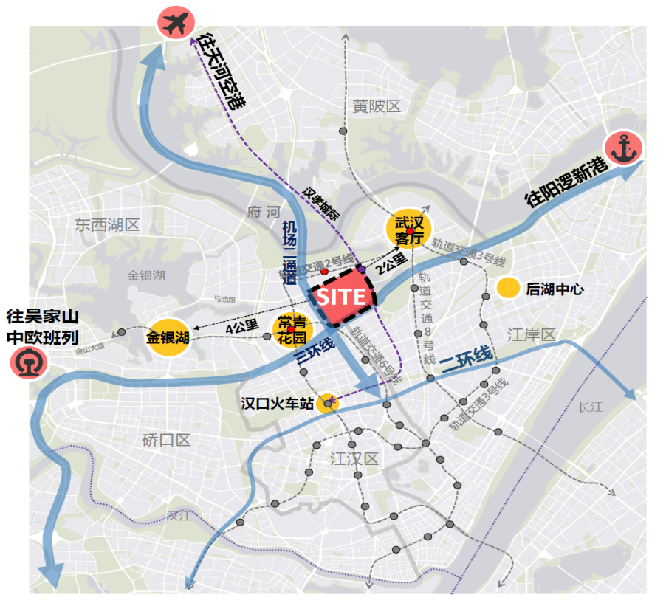

区位图

# 二、规划范围

项目规划范围北至金银潭大道、东至汉孝城际铁路、南至三环线、西至机场二通道，规划用地面积约261公顷，动区范围约143公顷，具体范围详见图示。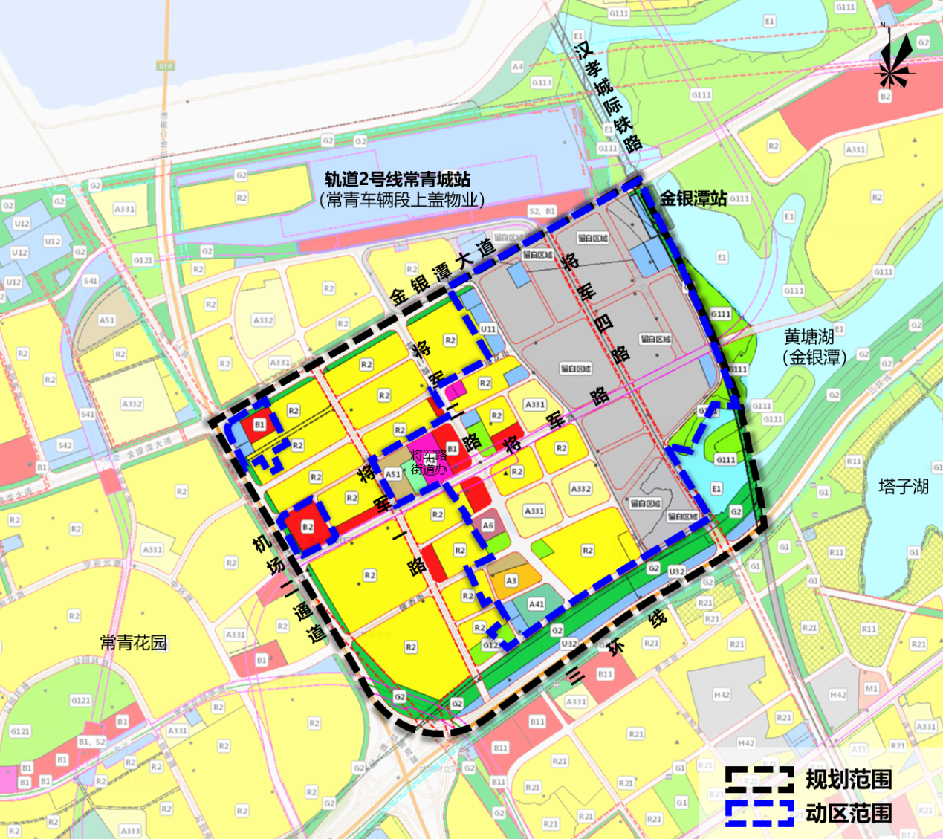

规划范围图

# 三、工作内容

本次规划工作主要内容如下：

# （一）产业策划与概念规划

编制高水平概念方案，明确项目功能定位、产业布局、交通框架和空间形态；同步吸引有产业优势和开发实力的企业参与规划工作，以导入产业为目标，谋划重点项目。主要内容如下：

1、功能定位和产业策划：基于上位规划、区域发展诉求以及用地资源禀赋条件，结合产业招商情况，确定项目用地总体定位和功能业态，明确片区发展方向。

2、用地布局及概念方案：结合功能定位和产业落位，初步确定功能结构、交通体系、蓝绿网络、景观结构等控制内容，提出用地布局、各类用地规模配比、整体开发规模引导及开发强度、总体城市空间形态的初步建议。

# （二）城市设计

统筹招商企业诉求以及城市发展需求，深化概念规划方案，开展交通市政以及地下空间等专项设计，聚焦产业策划与落位、分期开发与运营以及投资建设等内容,对规划范围内的土地利用、空间结构与公共空间系统、景观系统、交通系统、建筑群体、城市设施、地下空间等提出系统性的城市设计管控要求，并进一步明确规划范围内各地块开发强度、建筑高度、建筑退距、建筑形态、公共空间等管控要求。

# （三）控规修编

落实整体城市设计要点，编制单元控规修改方案，提出用地性质、开发强度、五线、公共设施等地块控制要求，以及建筑形态与色彩、公共空间、交通空间、地下空间、历史风貌等城市设计控制要求。

# （四）总设计师咨询服务

借鉴主城区重点功能区实施性规划编制经验，参照《武汉市重点功能区总设计师制度（试行）》的要求，落实区政府和区局的工作安排，本次总师咨询服务包括前期框架研究和规划技术统筹两部分。

# 四、工作时间

本次规划工作时间为180个日历天。

# 五、成果要求

1、城市设计成果：包括研究报告、图件、演示系统（PPT 格式）及相应的电子文件。

2、控规成果：包括文本、图则和研究报告及相应的电子文件，数据需满足武汉市控规“一张图”上图要求。